จีน เซี่ยงไฮ้ ดิสนีย์แลนด์ 5 วัน 3 คืน
ซุปตาร์...สตอรี่รักที่เซี่ยงไฮ้ EP.2
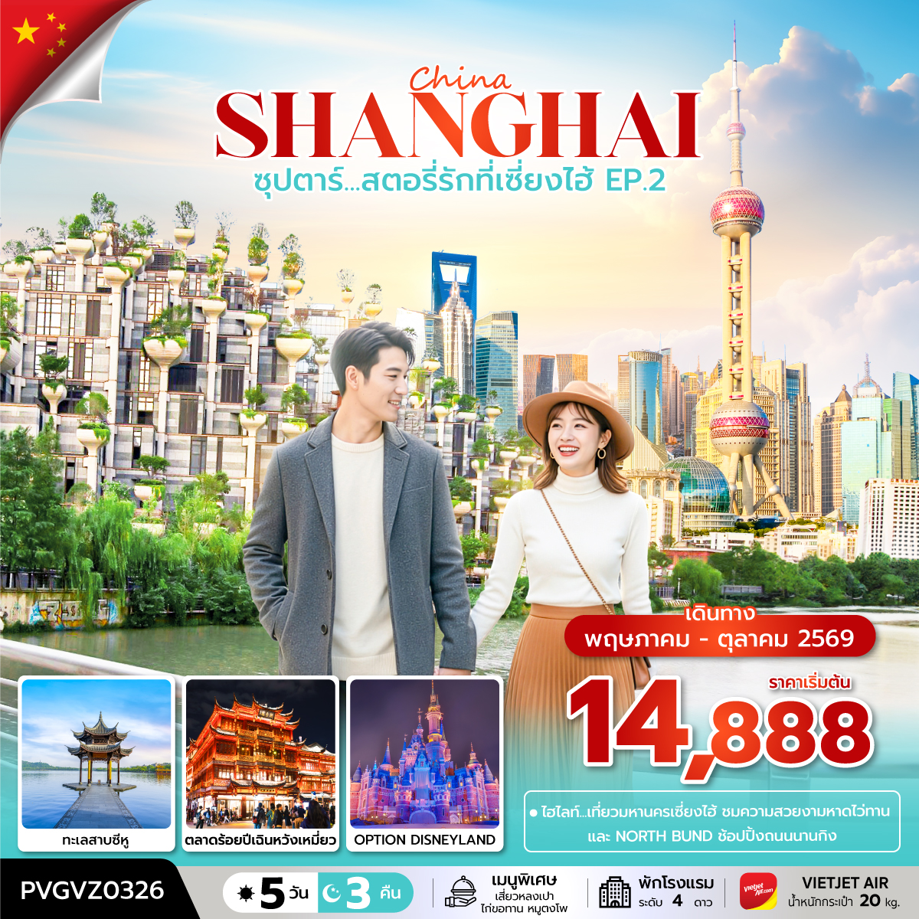
เดินทาง พฤษภาคม - ตุลาคม 2569
- ชมความสวยงามหรูหราของมหานครเซี่ยงไฮ้ หาดไว่ทานหรือหาดเจ้าพ่อเซี่ยงไฮ้
- ช้อปปิ้งย่านแลนด์มาร์กของเซี่ยงไฮ้ ถนนนานกิง และเลือกซื้อสินค้า ณ ฟรอเรนเทีย วิลเลจ
*** บริการน้ำดื่มวันละ 1 ขวด ***
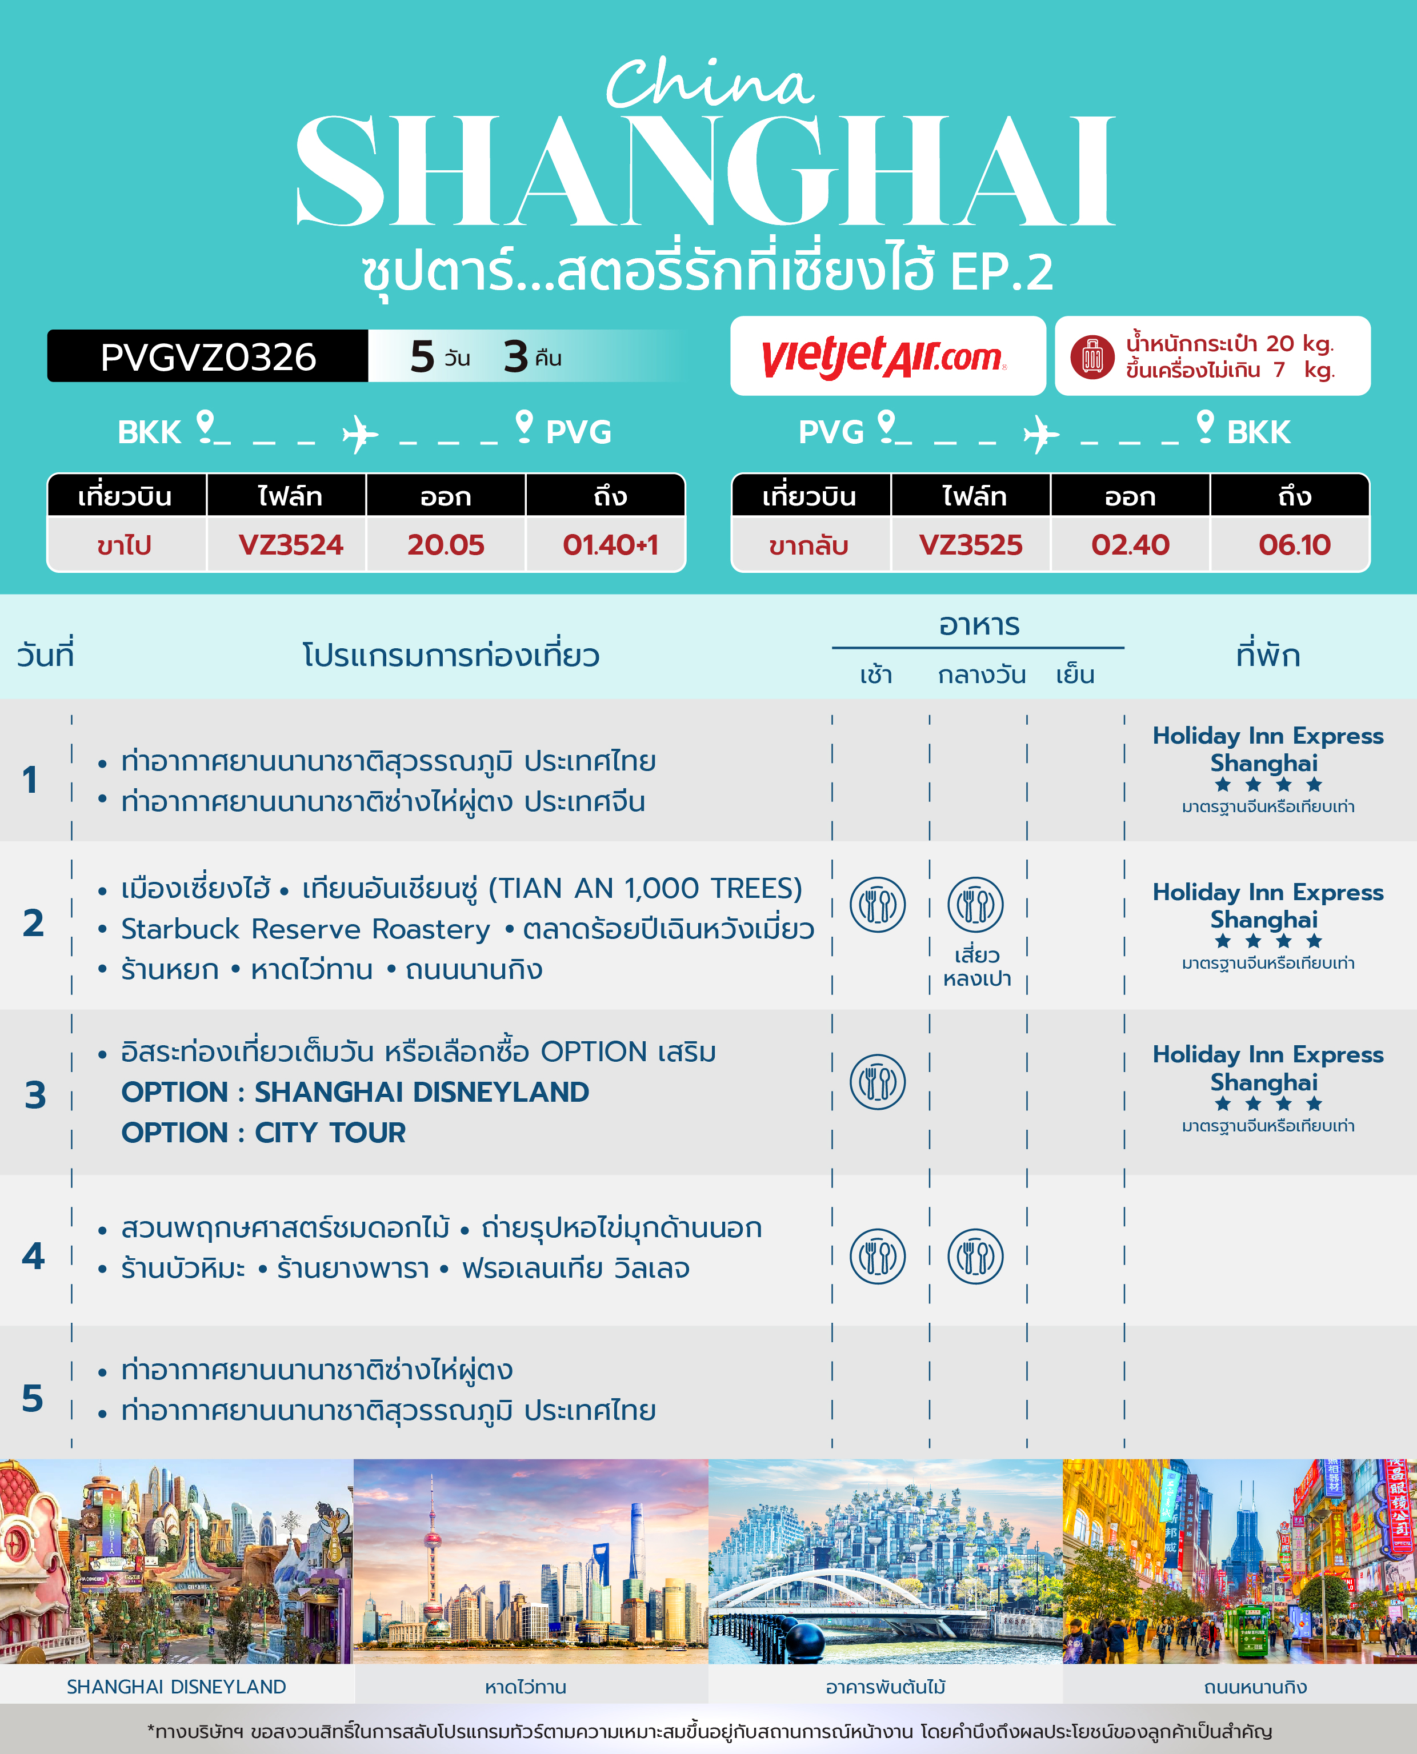
วันเดินทาง | ราคาผู้ใหญ่ ท่านละ |  |  | ราคาทัวร์ ไม่รวมตั๋วเครื่องบิน | พักเดี่ยว
วันเดินทาง | FREE DAY | OPTION A  DISNEY LAND | OPTION B  CITY TOUR | ราคาทัวร์ ไม่รวมตั๋วเครื่องบิน | พักเดี่ยว
01 - 05 พฤษภาคม 2569  วันแรงงาน  วันฉัตรมงคล | 14,888 | 19,888 | 17,888 | 11,888 | 4,000
03 - 07 พฤษภาคม 2569  วันแรงงาน  วันฉัตรมงคล | 14,888 | 19,888 | 17,888 | 11,888 | 4,000
10 - 14 พฤษภาคม 2569 | 15,888 | 20,888 | 18,888 | 12,888 | 4,000
15 - 19 พฤษภาคม 2569 | 16,888 | 21,888 | 19,888 | 13,888 | 4,000
17 - 21 พฤษภาคม 2569 | 14,888 | 19,888 | 17,888 | 11,888 | 4,000
22 - 26 พฤษภาคม 2569 | 16,888 | 21,888 | 19,888 | 13,888 | 4,000
24 - 28 พฤษภาคม 2569 | 15,888 | 20,888 | 18,888 | 12,888 | 4,000
29 พฤษภาคม – 02 มิถุนายน 2569 | 16,888 | 21,888 | 19,888 | 13,888 | 4,000
31 พฤษภาคม – 04 มิถุนายน 2569  วันวิสาขบูชา | 17,888 | 22,888 | 20,888 | 14,888 | 4,000
05 - 09 มิถุนายน 2569 | 16,888 | 21,888 | 19,888 | 13,888 | 4,000
07 - 11 มิถุนายน 2569 | 15,888 | 20,888 | 18,888 | 12,888 | 4,000
12 - 16 มิถุนายน 2569 | 16,888 | 21,888 | 19,888 | 13,888 | 4,000
14 - 18 มิถุนายน 2569 | 15,888 | 20,888 | 18,888 | 12,888 | 4,000
19 - 23 มิถุนายน 2569 | 16,888 | 21,888 | 19,888 | 13,888 | 4,000
21 – 25 มิถุนายน 2569 | 16,288 | 21,288 | 19,288 | 13,288 | 4,000
26 - 30 มิถุนายน 2569 | 17,288 | 22,288 | 20,888 | 14,288 | 4,000
28 มิถุนายน – 02 กรกฎาคม 2569 | 16,288 | 21,288 | 19,288 | 13,288 | 4,000
03 - 07 กรกฎาคม 2569 | 17,288 | 22,288 | 20,888 | 14,288 | 4,000
05 - 09 กรกฎาคม 2569 | 16,288 | 21,288 | 19,288 | 13,288 | 4,000
10 - 14 กรกฎาคม 2569 | 17,288 | 22,288 | 20,888 | 14,288 | 4,000
12 - 16 กรกฎาคม 2569 | 16,288 | 21,288 | 19,288 | 13,288 | 4,000
17 – 21 กรกฎาคม 2569 | 17,288 | 22,288 | 20,888 | 14,288 | 4,000
19 - 23 กรกฎาคม 2569 | 16,288 | 21,288 | 19,288 | 13,288 | 4,000
24 - 28 กรกฎาคม 2569 | 17,288 | 22,288 | 20,888 | 14,288 | 4,000
26 - 30 กรกฎาคม 2569  วันพระบรมราชสมภพ รัชกาลที่10  วันอาสาฬหบูชา  วันเข้าพรรษา | 20,288 | 25,288 | 23,288 | 17,288 | 4,000
31 กรกฎาคม – 04 สิงหาคม 2569 | 17,288 | 22,288 | 20,888 | 14,288 | 4,000
02 - 06 สิงหาคม 2569 | 16,288 | 21,288 | 19,288 | 13,288 | 4,000
07 - 11 สิงหาคม 2569 | 17,288 | 22,288 | 20,888 | 14,288 | 4,000
09 -13 สิงหาคม 2569  วันแม่แห่งชาติ | 17,288 | 22,288 | 20,888 | 14,288 | 4,000
14 - 18 สิงหาคม 2569 | 17,288 | 22,288 | 20,888 | 14,288 | 4,000
16 – 20 สิงหาคม 2569 | 16,288 | 21,288 | 19,288 | 13,288 | 4,000
21 – 25 สิงหาคม 2569 | 17,288 | 22,288 | 20,888 | 14,288 | 4,000
23 - 27 สิงหาคม 2569 | 17,288 | 22,288 | 20,888 | 14,288 | 4,000
28 สิงหาคม – 01 กันยายน 2569 | 17,288 | 22,288 | 20,888 | 14,288 | 4,000
30 สิงหาคม – 03 กันยายน 2569 | 16,888 | 21,888 | 19,888 | 13,888 | 4,000
04 - 08 กันยายน 2569 | 17,288 | 22,288 | 20,888 | 14,288 | 4,000
06 - 10 กันยายน 2569 | 16,888 | 21,888 | 19,888 | 13,888 | 4,000
11 - 15 กันยายน 2569 | 17,288 | 22,288 | 20,888 | 14,288 | 4,000
13 - 17 กันยายน 2569 | 16,888 | 21,888 | 19,888 | 13,888 | 4,000
18 – 22 กันยายน 2569 | 17,288 | 22,288 | 20,888 | 14,288 | 4,000
20 - 24 กันยายน 2569 | 16,288 | 21,288 | 19,288 | 13,288 | 4,000
16 – 20 ตุลาคม 2569 | 17,288 | 22,288 | 20,888 | 14,288 | 4,000
18 – 22 ตุลาคม 2569 | 16,288 | 21,288 | 19,288 | 13,288 | 4,000
23 - 27 ตุลาคม 2569  วันปิยมหาราช | 18,288 | 23,288 | 21,288 | 15,288 | 4,000
25 - 29 ตุลาคม 2569 | 16,288 | 21,288 | 19,288 | 13,288 | 4,000
ราคาไม่รวมค่าทิปมัคคุเทศก์ท้องถิ่น คนขับรถท้องถิ่น
ตามธรรมเนียม ท่านละ 1,600 บาท/ท่าน/ทริป (ยกเว้นเด็กต่ำกว่า 2 ขวบ)
สำหรับหัวหน้าทัวร์จากเมืองไทย (ตามความพึงพอใจในการบริการ)
ราคาเด็กอายุกว่า 2 ขวบ (INFANT) ราคา 6,000 บาท/ท่าน
ราคาเด็ก 2 – 18 ปี เพิ่มค่าทัวร์ท่านละ 2,000 บาท
ทัวร์นี้มีลงร้านรัฐบาล 3 ร้าน
"อัตราภาษีน้ำมันและสนามบิน ณ วันที่ 19 มี.ค. 2569 (อาจมีการเปลี่ยนแปลงตามประกาศสายการบิน)"

วันที่แรก ท่าอากาศยานนานาชาติสุวรรณภูมิ ประเทศไทย - ท่าอากาศยานนานาชาติซ่างไห่ผู่ตง ประเทศจีน

17.00 น. สมาชิกทุกท่านพร้อมกัน ณ ท่าอากาศยานนานาชาติสุวรรณภูมิ อาคารผู้โดยสารขาออก ชั้น 4 ประตู 2 เคาท์เตอร์ C จากนั้นนำท่านเช็คอินเคาน์เตอร์สายการบินเวียดเจ็ทแอร์ (VZ) โดยมีเจ้าหน้าที่ส่งทัวร์และหัวหน้าทัวร์ คอยต้อนรับและแจกเอกสารการเดินทาง จากนั้นนำท่านเช็คอินและโหลดสัมภาระ
20.05 น. ออกเดินทางสู่ ท่าอากาศยานนานาชาติซ่างไห่ผู่ตง ประเทศจีน โดยสายการบิน เวียดเจ็ทแอร์ (VZ) เที่ยวบินที่ VZ3524 (ไม่มีบริการอาหารบนเครื่อง)
01.40+1 น. เดินทางถึง สนามบินนานาชาติซ่างไห่ผู่ตง ประเทศจีน ผ่านพิธีการตรวจคนเข้าเมืองและศุลกากรตามขั้นตอนเรียบร้อยแล้วนำท่านรับสัมภาระ (เวลาท้องถิ่นประเทศจีนเร็วกว่าเวลาประเทศไทย 1 ชั่วโมง ปรับนาฬิกาของท่านเพื่อสะดวกแก่การนัดหมาย)
ที่พัก Holiday inn Express Shanghai ระดับ 4 ดาวมาตรฐานจีน หรือเทียบเท่า
วันที่สอง เมืองเซี่ยงไฮ้ - เทียนอันเชียนซู่ (TIAN AN 1,000 TREES) - Starbuck Reserve Roastery- ตลาดร้อยปีเฉินหวังเมี่ยว-ร้านหยก- หาดไว่ทาน-ถนนนานกิง
เช้า บริการอาหารเช้า ณ ห้องอาหารของโรงแรม
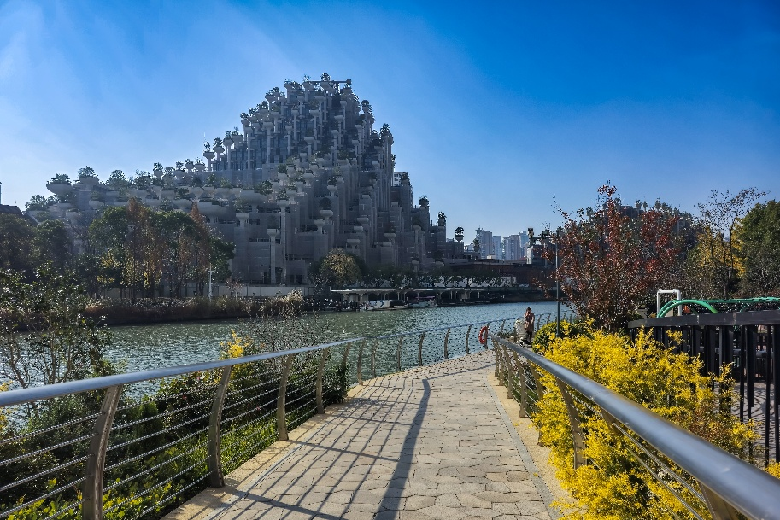
นำท่านเดินทางสู่ เทียนอันเชียนซู่ (TIAN AN 1,000 TREES) หรือ เรียกว่า อาคารพันต้นไม้ คือแลนด์มาร์กสถาปัตยกรรมร่วมสมัยสุดล้ำของเซี่ยงไฮ้ โดดเด่นด้วยอาคารทรงขั้นบันไดที่ปลูกต้นไม้จำนวนมากบนระเบียงแต่ละชั้น ราวกับภูเขาสีเขียวกลางเมือง ภายในเป็นพื้นที่เชิงพาณิชย์ที่รวมร้านค้า คาเฟ่ ร้านอาหาร และแกลเลอรีศิลปะ บรรยากาศทันสมัยผสานธรรมชาติ เหมาะสำหรับการเดินเล่น ถ่ายรูป และชมงานดีไซน์ที่ไม่เหมือนใคร

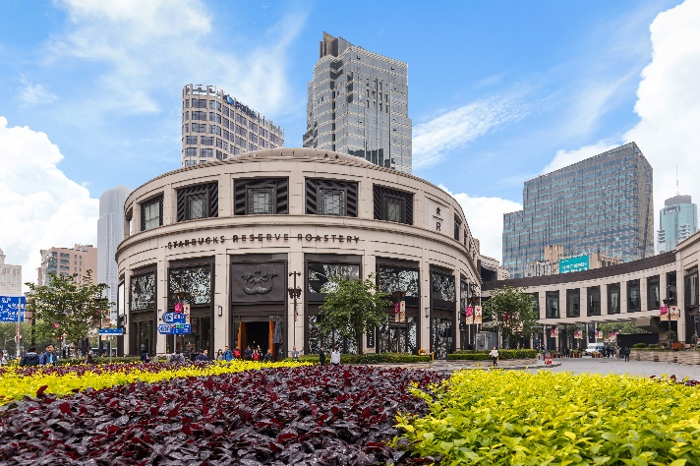
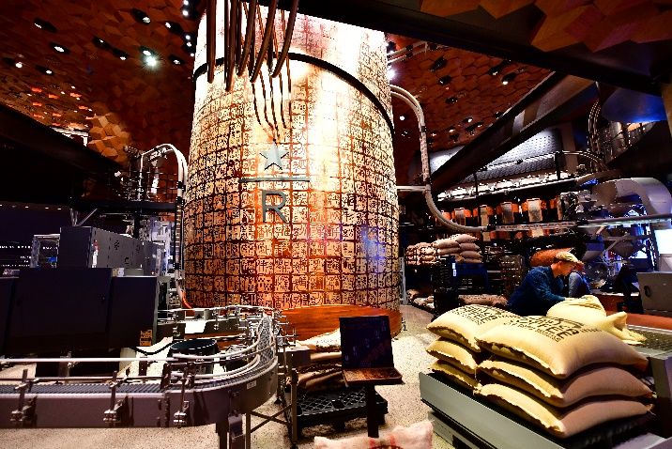
นำท่านเดินทางสู่ Starbuck Reserve Roastery (ไม่รวมค่าเครื่องดื่ม) มาพร้อมกับความยิ่งใหญ่อลังการ ครองตำแหน่งสตาร์บัคส์ที่ใหญ่และสวยที่สุดในโลก เปิดให้บริการ เมื่อวันที่ 6 ธันวาคม 2560 มีเครื่องดื่มหลากหลายมากกว่า 100 ชนิด รวมทั้งเครื่องดื่มที่มีเฉพาะสาขานี้แห่งเดียว นอกจากนั้นยังมีอาหารและขนมมากมายจากนั้น

กลางวัน บริการอาหารกลางวัน ณ ภัตตาคารอาหารพื้นเมือง เมนูพิเศษเสี่ยวหลงเปา
นำทุกท่านเดินทางสู่ ตลาดร้อยปีเฉินหวังเมี่ยว ตลาดที่เก่าแก่ของเมืองเซี่ยงไฮ้ อาคารบ้านเรือนบริเวณนี้ มีสไตล์สถาปัตยกรรมแบบจีนโบราณที่ยังคงความงดงามเอาไว้ ทั้งร้านขายอาหาร ร้านขนมพื้นเมืองและร้านอาหารขึ้นชื่อ เมนูยอดฮิตที่ห้ามพลาด “เสี่ยวหลงเปา” อันลือชื่อ นอกจากนี้ยังมีขายของที่ระลึกต่างๆ อีกมากมาย อิสระให้ท่านเดินช้อปปิ้งตามอัธยาศัย
นำท่านแวะชม ร้านหยก
นำท่านเดินทางสู่ หาดไว่ทาน หรือ หาดเจ้าพ่อเซี่ยงไฮ้ ตั้งอยู่บนฝั่งตะวันตกของแม่น้ำหวงผู่มีความยาวจากเหนือจรดใต้ถึง4กิโลเมตรเป็นเขตสถาปัตยกรรมที่ได้ชื่อว่า “พิพิธภัณฑ์นานาชาติ” ถือเป็นสัญลักษณ์ที่โดดเด่นของนครเซี่ยงไฮ้ อีกทั้งถือเป็นศูนย์กลางทางด้านการเงินการธนาคารที่สำคัญ แห่งหนึ่งของเซี่ยงไฮ้ ตลอดแนวยาวของไว่ทันเป็นแหล่งรวมศิลปะสถาปัตยกรรมที่หลากหลาย เช่น สถาปัตยกรรมแบบโรมัน โกธิค บารอค รวมทั้งการผสมผสานระหว่างสถาปัตยกรรมตะวันออก-ตะวันตก เป็นที่ตั้งของหน่วยงานภาครัฐ เช่น กรมศุลกากร โรงแรม และสำนักงานใหญ่
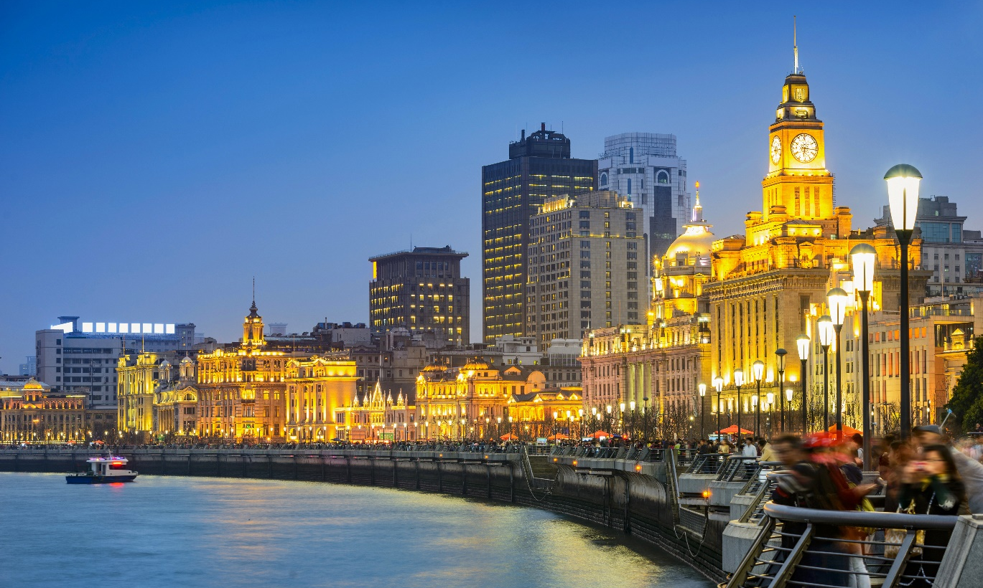

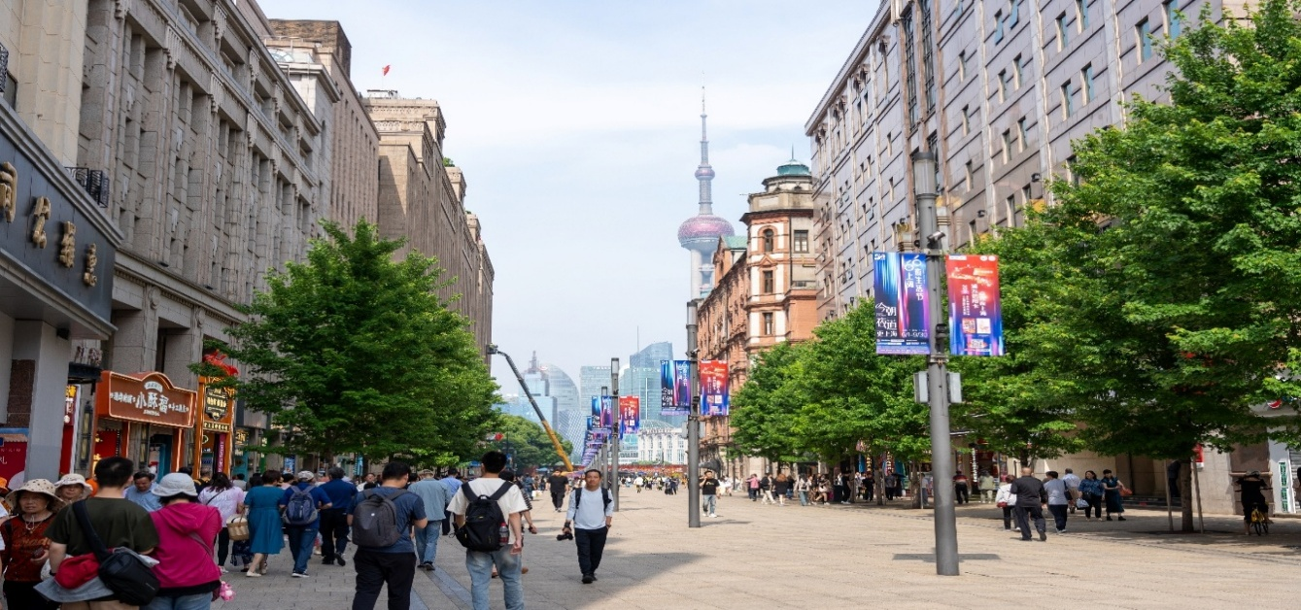
นำท่านเดินทางสู่ ถนนนานกิง ถนนแห่งนี้เปรียบเหมือนย่านสีลมของเมืองไทย หรือย่านออร์ชาร์ด ของสิงคโปร์ ถนนนี้มีความยาวประมาณ 5 กิโลเมตร มีห้างสรรพสินค้ามากมายอยู่บนถนนแห่งนี้เป็นย่านที่คึกคักและทันสมัยทีสุดในเซี่ยงไฮ้

เย็น อิสระรับประทานอาหารอาหารค่ำตามอัธยาศัยเพื่อความสะดวกในการช้อปปิ้ง
ที่พัก Holiday inn Express Shanghai ระดับ 4 ดาวมาตรฐานจีนหรือเทียบเท่า
วันที่สาม อิสระท่องเที่ยวเต็มวัน หรือเลือกซื้อ OPTION เสริม
OPTION A : SHANGHAI DISNEYLAND หริอ OPTION B : CITY TOUR
เช้า บริการอาหารเช้า ณ ห้องอาหารของโรงแรม
อิสระท่องเที่ยวเต็มวัน หรือเลือกซื้อ Option เสริม
- OPTION A : SHANGHAI DISNEY LAND
สวนสนุกแห่งที่ 6 แห่งอาณาจักรดิสนีย์ ซึ่งมีขนาดใหญ่อันดับ 2 ของโลก รอจากดิสนีย์แลนด์ในออร์แลนโด รัฐฟลอริดา สหรัฐอเมริกา และเป็นสวนสนุกดิสนีย์แลนด์แห่งที่ 3 ในเอเชีย สวนสนุกเซี่ยงไฮ้ดิสนีย์แลนด์มีขนาดใหญ่กว่าฮ่องกงดิสนีย์แลนด์ถึง 3 (ทางหัวหน้าทัวร์ และไกด์ท้องถิ่นจะไม่ได้เข้าไปด้านในสวนสนุกด้วย)
โดยเซี่ยงไฮ้ ดีสนีย์แลนด์ ประกอบไปด้วย 6 ธีมปาร์ค และ 1 ฟรีโซน
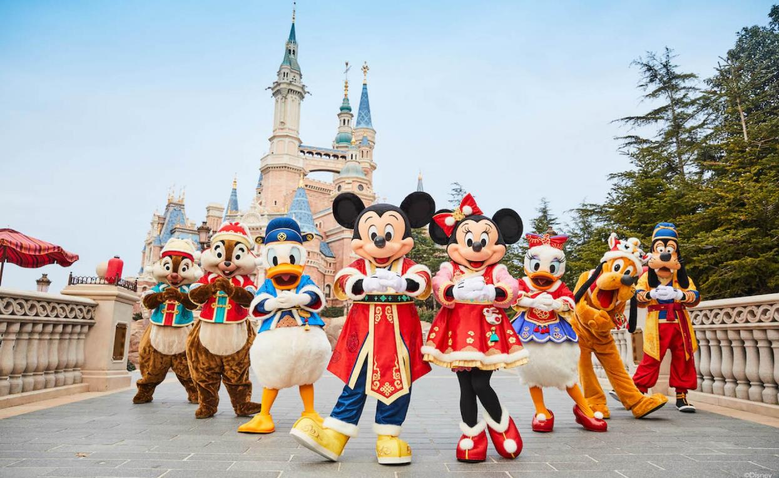

รบกวนสอบถามอีกครั้งก่อนชำระเงิน (แจ้งซื้อบัตรล่วงหน้า 10 วันก่อนเดินทาง)
**หมายเหตุ: ราคาค่าเข้า ค่ารถรับ-ส่ง ขอสงวนสิทธิ์ในราคานี้สำหรับ 8 ท่านขึ้นไป**

***สำหรับลูกค้าที่มีความประสงค์จองซื้อบัตร Disney Land เอง กรุณาตรวจสอบวัน Free Day กับทางบริษัทก่อนทุกครั้ง***

**อิสระรับประทานอาหารกลางวัน และอาหารค่ำตามอัธยาศัย
เพื่อความสะดวกในการเล่นเครื่องเล่นของท่าน**

- OPTION B : CITY TOUR
รบกวนสอบถามอีกครั้งก่อนชำระเงิน (แจ้งซื้อบัตรล่วงหน้า 7 วันก่อนเดินทาง)
**หมายเหตุ: ราคาค่าเข้า ค่ารถรับ-ส่ง ขอสงวนสิทธิ์ในราคานี้สำหรับ 8 ท่านขึ้นไป**

      - ผานหลงเทียนตี้ Panlong tiandi Shanghai ลักษณะเมืองโบราณสไตล์เจียงหนาน ให้ท่านได้ชมความสวยงามของศูนย์การค้ารูปแบบใหม่ที่รวบรวมอาหาร เครื่องดื่ม สะพานโค้งทางเดิน และได้ถ่ายรูปตามอัธยาศัย
      - Tianzifang (เทียนจื่อฝาง) คือย่านศิลปะและแหล่งช้อปปิ้งชื่อดังของเซี่ยงไฮ้ ตั้งอยู่ในเขตหวงผู่ โดดเด่นด้วยตรอกเล็กๆ คดเคี้ยวที่เรียงรายไปด้วยร้านค้าเก๋ๆ คาเฟ่ แกลเลอรีงานศิลป์ และร้านงานแฮนด์เมดหลากสไตล์ บรรยากาศของที่นี่ผสมผสานเสน่ห์ของสถาปัตยกรรมจีนดั้งเดิมเข้ากับความร่วมสมัยได้อย่างลงตัว เหมาะสำหรับการเดินเล่น ถ่ายรูป ช้อปปิ้ง และซึมซับวิถีชีวิตท้องถิ่นของชาวเซี่ยงไฮ้
- บริการอาหารกลางวัน ณ ภัตตาคารอาหารพื้นเมือง
- ล่องเรือแม่น้ำหวงผู่ ล่องเรือไปตามแม่น้ำหวงผู่ (Huangpu River) และชมทัศนียภาพอันงดงามของทั้งความทันสมัยและสถาปัตยกรรมเก่าแก่ของ Bund ที่ตั้งอยู่ริมแม่น้ำทั้งสองฝั่งและบริเวณโดยรอบได้อย่างเต็มที่

เย็น อิสระรับประทานอาหารอาหารค่ำตามอัธยาศัยเพื่อความสะดวกในการช้อปปิ้ง
ที่พัก Holiday inn Express Shanghai ระดับ 4 ดาวมาตรฐานจีนหรือเทียบเท่า

วันที่สี่ สวนพฤกษศาสตร์ชมดอกไม้-ถ่ายรุปหอไข่มุกด้านนอก - ร้านบัวหิมะ - ร้านยางพารา -
ฟรอเลนเทีย วิลเลจ
เช้า บริการอาหารเช้า ณ ห้องอาหารของโรงแรม
จากนั้นนำท่านเดินทางสู่ สวนพฤกษศาสตร์ชมดอกไม้ เป็นโอเอซิสสีเขียวใจกลางเมือง เหมาะสำหรับการพักผ่อนท่ามกลางธรรมชาติ ภายในสวนรวบรวมพันธุ์ไม้และดอกไม้นานาชนิดจากทั้งในจีนและต่างประเทศ จัดเป็นโซนตามประเภทพืชและฤดูกาล มีเรือนกระจก สวนดอกไม้ และพื้นที่เดินเล่นร่มรื่น บรรยากาศเงียบสงบ เหมาะสำหรับการเดินชม ถ่ายภาพ และสัมผัสความสดชื่นผ่อนคลายจากความวุ่นวายของเมืองท่านแวะชม ร้านบัวหิมะ
กลางวัน บริการอาหารกลางวัน ณ ภัตตาคารอาหารพื้นเมือง
จากนั้นนำท่านถ่ายรูปหอไข่มุกด้านนอก Oriental Pearl Tower ตั้งอยู่ในย่านผู่ตง (Pudong) ใกล้แม่น้ำหวงผู่ (Huangpu River) หอคอยนี้มีความสูงกว่า 468 เมตร และเป็นหนึ่งในหอคอยที่สูงที่สุดในโลก ความโดดเด่นของหอไข่มุกคือการออกแบบที่มีทรงกลมหลายชั้น ซึ่งเปรียบเสมือน "ไข่มุก" ที่เรียงกันตามหอคอย สะท้อนถึงความงดงามและความทันสมัยของเซี่ยงไฮ้ได้อย่างลงตัวนำท่านแวะชม ร้านยางพารา
จากนั้นนำท่านอิสระชิอปปิ้ง ณ ฟรอเลนเทีย วิลเลจ เป็นเอ้าเล็ทที่มีสินค้าแบรนด์ดังหลากหลายแบรนด์ให้เลือกซื้อกว่าหลายร้อยแบบ อีกทั้งท่านยังได้สัมผัสความคลาสสิคสไตล์อิตาลีของสถานที่แห่งนี้อีกด้วย
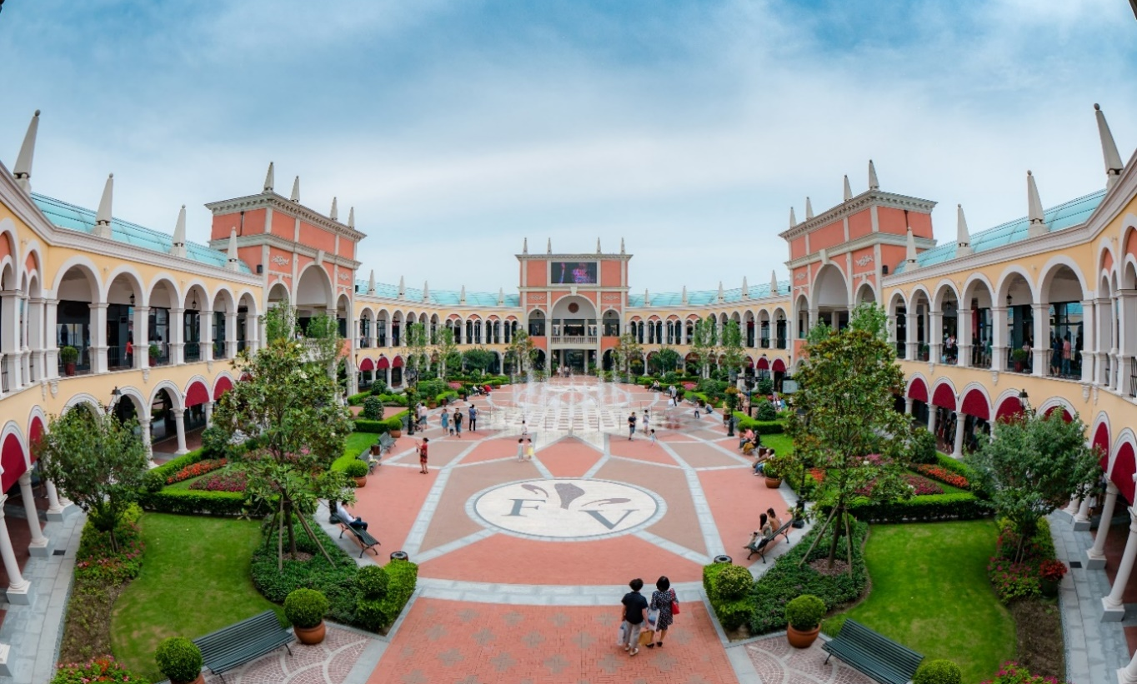
สมควรแก่เวลา นำท่านเดินทางสู่ ท่าอากาศยานนานาชาติซ่างไห่ผู่ตง
วันที่ห้า ท่าอากาศยานนานาชาติซ่างไห่ผู่ตง - ท่าอากาศยานนานาชาติสุวรรณภูมิ ประเทศไทย

02.40 น. เดินทางสู่ ท่าอากาศยานนานาชาติสุวรรณภูมิ ประเทศไทย โดยสายการบิน เวียดเจ็ทแอร์ (VZ) เที่ยวบินที่ VZ3525 (ไม่มีบริอาหารบนเครื่อง)
06.10 น. เดินทางถึง ท่าอากาศยานนานาชาติสุวรรณภูมิ ประเทศไทย โดยสวัสดิภาพ พร้อมความประทับใจ
+++++++++++++++++++++++++++++++++++++++
